Bijlage Kamerbrief– Scenario’s kortstondige daling en structurele stagnatie en daling van de levensverwachting

Introductie
Sinds 2026 is de AOW-gerechtigde leeftijd voor 2/3e gekoppeld aan de prognose van de macro gemiddelde resterende levensverwachting op 65-jarige leeftijd. Het CBS verwacht dat er op lange termijn sprake is van een gematigde groei van de levensverwachting. De wettelijke systematiek voorziet in een opwaartse koppeling in stappen van drie maanden als de levensverwachting met minstens 4,5 maand toeneemt. De langetermijntrend en de 2/3e koppeling dempen schommelingen van jaar tot jaar. De AOW-gerechtigde leeftijd wordt telkens vijf jaar van tevoren aangekondigd.

De huidige wettelijke systematiek voorziet niet in een daling van de AOW-gerechtigde leeftijd. Bij een gelijkblijvende of negatieve ontwikkeling van de levensverwachting blijft de AOW-gerechtigde leeftijd gelijk. In de scenario’s is de huidige systematiek vergeleken met de variant waarbij de AOW-gerechtigde leeftijd spiegelbeeldig ook kan dalen. In een eerdere Kamerbrief is geschetst hoe een gespiegelde systematiek er mogelijk uit kan zien. Deze variant zou dezelfde drempelwaarde hebben als de huidige opwaartse koppeling. Bij een daling van de prognose levensverwachting van 4,5 maand of meer, zou de AOW-gerechtigde leeftijd in die variant dalen met drie maanden.

Scenario 1: kortstondige daling levensverwachting
De hogere sterfte tijdens de coronapandemie zorgde voor een tijdelijke daling van de levensverwachting. Ook de prognose levensverwachting voor 65-jarigen voor aanpassingsjaar 2029 en 2030 lag lager dan in 2028. De AOW-gerechtigde leeftijd voor 2028 was een jaar eerder op basis van de levensverwachting juist verhoogd. De prognoses voor 2029 en 2030 impliceerden dat de AOW-gerechtigde leeftijd nog niet verhoogd had hoeven worden. De tijdelijk lagere levensverwachting leidde niet tot een herziening of daling van de AOW-gerechtigde leeftijd. Dit leidde in 2023 en 2024 tot vragen over de werking van de systematiek.

Tabel 1: Ontwikkeling levensverwachting en AOW-gerechtigde leeftijd 2026-2031
Jaar | Prog. levens-verwachting 65-jarigen | Wettelijke formule | Gevolg wettelijke systematiek | AOW-leeftijd aanpassings-jaar
2026 | 20,82 | 0,1200 | Geen aanpassing | 67
2027 | 20,93 | 0,1933 | Geen aanpassing | 67
2028 | 21,05 | 0,2733 | Verhogen | 67 en 3 mnd
2029 | 20,89 | -0,0833 | Negatief, geen aanpassing | 67 en 3 mnd
2030 | 20,96 | -0,0367 | Negatief, geen aanpassing | 67 en 3 mnd
2031 | 21,02 | 0,0033 | Geen aanpassing | 67 en 3 mnd

Tabel 1 toont de ontwikkeling van de prognose levensverwachting (vijf jaar vooraf) en de AOW-gerechtigde leeftijd sinds de koppeling aan de levensverwachting. De prognose levensverwachting was voor 2029 en 2030 lager dan in 2028. Als de AOW-gerechtigde leeftijd spiegelbeeldig kon dalen, had dit echter niet tot verlaging van de AOW-gerechtigde leeftijd geleid. De uitkomst van de wettelijke formule was weliswaar negatief, maar bleef onder de drempelwaarde van 0,25. Kortom: beide koppelingen—de huidige en gespiegelde variant—hadden in de coronajaren dezelfde uitkomst voor de AOW-gerechtigde leeftijd gegeven.

Bij een gespiegelde koppeling moet de levensverwachting ruim 2,5 keer harder dalen dan in de coronajaren voor een verlaging van de AOW-gerechtigde leeftijd. Dit zou een omvangrijke en langdurige crisis betekenen, veel ernstiger dan de coronapandemie.
In een dergelijke situatie is maatwerk passender. De aankondigingstermijn van vijf jaar in de huidige systematiek biedt voldoende ruimte om een verhoging van de AOW-gerechtigde leeftijd in uitzonderlijke gevallen te corrigeren. Welke vorm het beste past, zal op het moment zelf moeten worden bepaald. Dit scenario rechtvaardigt wat mij betreft geen wijziging van de wettelijke systematiek in het nu. Het kan bovendien zorgen voor een budgettair risico dat—gelet op de maatschappelijke situatie in dit scenario—in een onzekere tijden tot uiting kan komen.

Ondanks de grote maatschappelijke impact van de coronapandemie op de samenleving, was het effect op de levensverwachting beperkt. Binnen enkele jaren herstelde de levensverwachting zich naar het niveau van voor de coronapandemie. Vanaf 2031 komt de AOW-gerechtigde leeftijd weer overeen met de prognose levensverwachting voor dat jaar. Het CBS veronderstelt dat de directe effecten van corona op de sterfte goeddeels zijn uitgewerkt. De minder snelle stijging van de levensverwachting lijkt nu vooral het gevolg van een langjarige trend.

Scenario 2: structurele stagnatie en daling van de levensverwachting
De langetermijnontwikkeling van de levensverwachting kent twee ogenschijnlijk paradoxale trends. Als de cijfers van jaar tot jaar worden vergeleken blijft de levensverwachting stijgen. Tegelijkertijd worden de verwachtingen voor een bepaald jaar in nieuwe prognoses sinds 2010 vaker naar beneden bijgesteld dan daarvoor. Dit betekent dat de levensverwachting nog steeds stijgt, maar langzamer dan voorheen. Het CBS verwerkt deze waarnemingen in de jaarlijkse prognoses en verbetert de modellen die daarin worden gebruikt.

Figuur 1: ontwikkeling levensverwachting sinds 1950
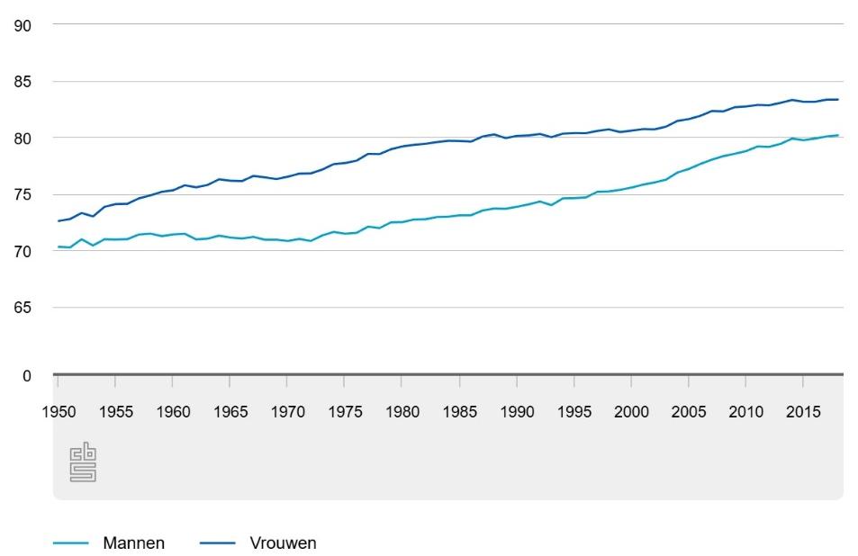

Figuur 1 toont een vertraging in de stijging van de levensverwachting vanaf ongeveer 2010. Het CBS geeft als mogelijke verklaring dat de gezondheidswinst van betere zorg en leefstijl afvlakt. Er is sprake van een stagnatie in de afname van sterfte aan belangrijke doodsoorzaken zoals hart- en vaatziekten en kanker. Daarnaast neemt sterfte door ouderdomsgerelateerde aandoeningen toe. Sociaaleconomische verschillen en hardnekkige leefstijlfactoren remmen verdere verbetering en medische technologie levert minder nieuwe doorbraken op dan vroeger. Toch is er nog steeds sprake van groei(potentie) omdat internationale vergelijkingen laten zien dat in Nederland de biologische grens voor de levensverwachting nog niet is bereikt.

Tabel 2: Langetermijnprognose levensverwachting 65-jarigen
Jaar | Ondergrens 67%-  prognose interval | Bovengrens 67%-  prognose interval
2025 | 19,81 | 20,41
2030 | 20,15 | 21,64
2040 | 20,88 | 23,38
2050 | 21,65 | 24,91
2060 | 22,38 | 26,29
2070 | 23,06 | 27,55

Tabel 2 toont de meest recente langetermijnprognose van het CBS (december ’25). Er is geen consensus over een piek in de levensverwachting, maar dit wordt in elk geval niet verwacht binnen de huidige langetermijncijfers. Het CBS stelt dat de kortstondige daling tijdens de coronapandemie tijdelijk was en er geen structurele stagnatie of daling wordt voorzien. Het CBS verwacht dat de levensverwachting in elk geval tot 2070 blijft stijgen, maar wel in een vertraagd tempo. Structurele veranderingen van de levensverachting treden niet abrupt op, maar ontwikkelen zich geleidelijk. Binnen de scope van de CBS-prognoses zijn daar op dit moment geen aanwijzingen voor. Een scenario van een stagnatie of daling van de levensverwachting kan daarom vooral hypothetisch worden gezien.

Prognose periode levensverwachting; geslacht en leeftijd, 2025-2070 | CBS
Kamerstuk 2020/21, 35 520, nr. 11
Geslachtsneutrale levensverwachting op 65e verjaardag | CBS
Zie voor de wettelijke formule Artikel 7a, lid 2 Algemene Ouderdomswet
Kamerstukken, 2025/26, 32 163, nr. 62
Sterfte en levensverwachting in de 21ste eeuw: waarom veranderde de trend rond 2012? | CBS
Periode-levensverwachting 65-jarigen - Prognose bevolking; kerncijfers 2025-2070 | CBS

